Nhiễu AIS và nhiễu GNSS làm gián đoạn việc theo dõi tàu tại Eo biển Hormuz
Security
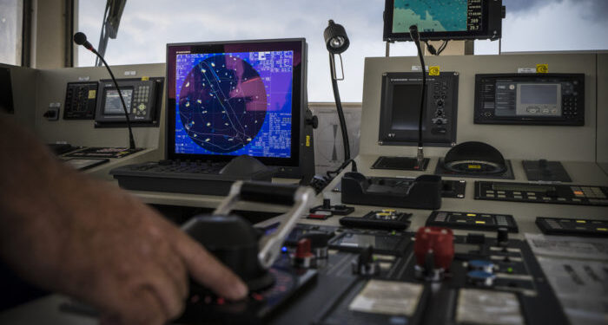
Các bất thường trong tín hiệu AIS đang gây gián đoạn việc theo dõi tàu thuyền tại Eo biển Hormuz. Thay vì các mô hình giao thông bình thường, vị trí tàu trên các bản đồ theo dõi hàng hải lại xuất hiện thành những cụm bất thường trên toàn bộ khu vực eo biển và ở vùng biển lân cận.
Các cụm ảnh tàu này tạo thành những vòng tròn gần như hoàn hảo của các ký hiệu tàu trên bản đồ theo dõi hàng hải, trong đó mỗi ký hiệu đại diện cho một con tàu thật. Tuy nhiên, những hình dạng này không phản ánh chuyển động hành hải thực tế, và trong một số trường hợp tàu thậm chí xuất hiện như đang nằm ở trên đất liền.
Những mô hình bất thường này cho thấy sự gián đoạn trên diện rộng của tín hiệu GPS, khiến vị trí tàu bị dịch chuyển sai lệch và che giấu vị trí thực.
Theo MarineTraffic, khác với hiện tượng tập trung tín hiệu tại một điểm thường thấy khi bị gây nhiễu, kiểu nhiễu lần này lại tạo ra hình ảnh giả cho thấy các tàu đang di chuyển theo đường thẳng hướng về Eo biển Hormuz, mặc dù trên thực tế là các tàu không hề đi theo tuyến đó.
Phân tích sâu hơn cho thấy chuyển động này hoàn toàn mang tính giả tạo. Dữ liệu hành trình của tàu thể hiện những điểm không nhất quán rõ ràng khi so sánh với chuyển động thực tế và hướng đi (heading) được báo cáo, cho thấy hiện tượng này là kết quả của nhiễu tín hiệu định vị chứ không phải hoạt động hàng hải thật.

Bất thường trong thông tin AIS của tàu
Đồng thời, những hành vi bất thường khác cũng được ghi nhận trong thông điệp AIS của tàu. Theo Windward, tính đến ngày 10/3, có 36 tàu đang phát tín hiệu AIS tại khu vực Vịnh Ba Tư đã thay đổi trường “destination” để phát thông tin về quốc tịch thay vì là điểm đến. Trong số đó:
- 30 tàu có liên quan đến Trung Quốc
- 5 tàu Iraq
- 1 tàu Thổ Nhĩ Kỳ
Các thông điệp AIS của tàu Trung Quốc có nội dung khá chuẩn hóa, thường đề cập đến quốc tịch chủ tàu và thuyền viên nhằm tránh bị tấn công, ví dụ:
- “CHINESE CREW OWNER”
- “CHINA OWNER & CREW”
- “CHINESE VSL AND CREW”
Các tàu Iraq thường phát thông điệp như:
- “IRAQI OWNER”
- “IRAQI PORTS”
Trong khi đó, tàu Thổ Nhĩ Kỳ phát thông điệp:
- “TRIST-TURKISH CREW”.
Loại tàu và quốc tịch tàu
Những tàu sử dụng thông điệp về quốc tịch chủ yếu là tàu hàng thương mại và tàu chở dầu, bao gồm:
- 22 tàu hàng, gồm:
  - tàu hàng rời (bulk carrier)
  - tàu container
  - tàu chở ô tô
  - tàu vận chuyển hàng siêu trường (heavy-lift carrier)
- 11 tàu chở dầu, gồm:
  - tàu chở dầu thô
  - tàu chở hóa chất
  - tàu LPG
Về quốc tịch tàu:
- Panama: 11 tàu
- Liberia: 6 tàu
- Hong Kong: 5 tàu
- Na Uy: 3 tàu
Quy mô của sự cố gây nhiễu định vị
Ngoài ra, Joint Maritime Information Center (JMIC) cho biết hơn 600 sự cố gián đoạn GNSS đã được ghi nhận trong khu vực hoạt động dựa trên dữ liệu tổng hợp từ các nguồn theo dõi mở và báo cáo hàng hải.
Các tác động được ghi nhận bao gồm sai lệch vị trí tàu (positional offsets), bất thường trong tín hiệu AIS và suy giảm tín hiệu định vị gián đoạn.
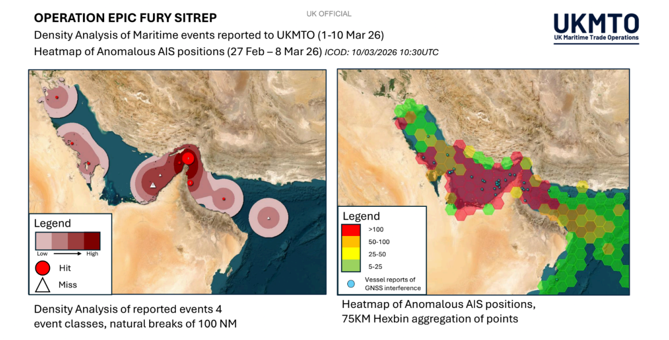
Các biện pháp khuyến nghị khi xảy ra nhiễu GPS/AIS tại khu vực Eo biển Hormuz
Để giảm thiểu rủi ro do nhiễu GNSS, sai lệch AIS hoặc spoofing, các tàu hoạt động trong khu vực nên thực hiện các biện pháp sau:
1. Kiểm tra chéo vị trí
- Đối chiếu vị trí GPS với khoảng cách radar tới các mục tiêu hoặc mốc bờ (radar ranges), đối chiếu phương vị quan sát trực tiếp (visual bearings).
2. Xác minh hệ thống định vị
- Kiểm tra tính chính xác của ECDIS bằng các hệ thống định vị phụ trợ, ví dụ bằng radar overlay, DR (dead reckoning) hoặc gyro heading và log speed.
3. Tăng cường trực ca buồng lái
- Tăng cường nhân lực trên buồng lái (bridge manning) khi đi qua các vùng nước hẹp hoặc khu vực có mật độ giao thông cao, đặc biệt tại Strait of Hormuz.
4. Thận trọng với liên lạc VHF bất thường
- Cẩn trọng với các liên lạc VHF bất thường, đặc biệt là yêu cầu thay đổi hành trình hoặ hướng dẫn điều động không rõ nguồn gốc. Luôn xác minh danh tính người gọi trước khi thực hiện bất kỳ chỉ dẫn nào.
5. Đưa yếu tố an ninh vào đánh giá rủi ro
- Trong mọi đánh giá nguy cơ và đe dọa (threat & risk assessment) cần bao gồm:
  - hoạt động ngoài khơi (offshore activities)
  - hoạt động trong cảng
  - nguy cơ can thiệp vào hệ thống định vị và thông tin hàng hải.
Trong môi trường có GNSS spoofing hoặc jamming, không nên phụ thuộc hoàn toàn vào GPS/ECDIS. Luôn áp dụng nguyên tắc kiểm tra chéo nhiều nguồn thông tin định vị để bảo đảm an toàn điều động tàu.
-------------------------------------

